HƯỚNG DẪN CÀI ĐẶT GIT, SMARTGIT, REPOSITORY, LOGIN - LOGOUT GIT TẠI LOCAL

1. **Hướng dẫn cài đặt Git**

**Bước 1:** Tải Git về máy tính của bạn

Truy cập vào trang web chính thức của Git tại địa chỉ https://git-scm.com/downloads và tải về phiên bản Git phù hợp với hệ điều hành của bạn. Nếu bạn đang sử dụng Windows, hãy chọn phiên bản Git cho Windows. Nếu bạn đang sử dụng MacOS hoặc Linux, hãy chọn phiên bản Git phù hợp với hệ điều hành của bạn.

**Bước 2:** Sau khi quá trình tải xuống của bạn hoàn tất, hãy chạy tệp .exe trong hệ thống của bạn.

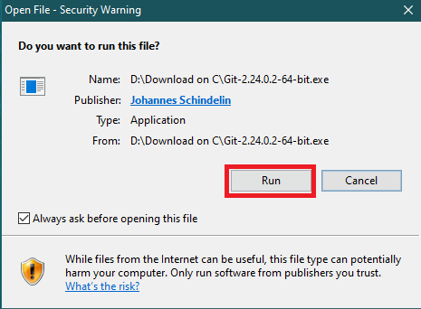

****Bước 3:****Sau khi bạn nhấn nút ****Run****và cửa sổ đồng ý với giấy phép hiện ra

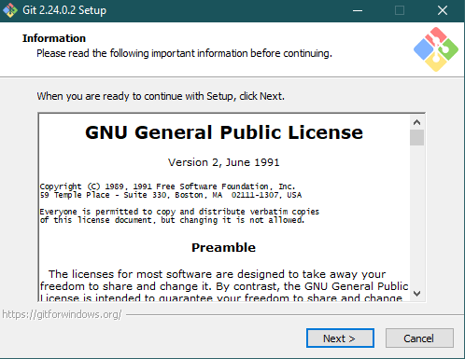

Bấm ****Next****để lựa chọn nơi cài đặt Git trên máy tính

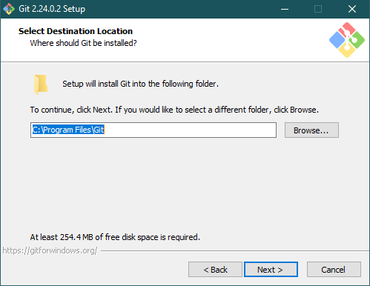

Bấm ****Next****, bạn sẽ tìm thấy lời nhắc cửa sổ để chọn các thành phần sẽ được cài đặt. Sau khi bạn đã lựa chọn các thành phần mong muốn của mình, nhấp ****Next****.

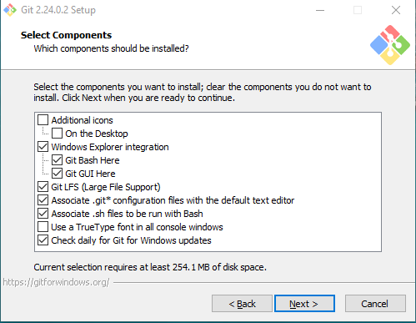

****Lưu ý:**** Để mặc định theo nhà sản xuất phần mềm nếu bạn chưa thực sự hiểu rõ về các lựa chọn của mình   
  
****Bước 4:****Cửa sổ nhắc tiếp theo sẽ cho phép bạn tạo đường dẫn trên Start Menu

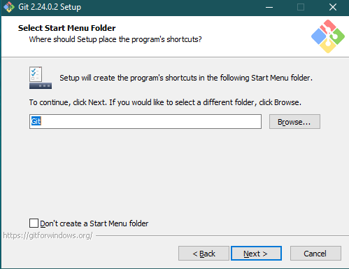

Bấm ****Next****để được dẫn tới màn hình lựa chọn công cụ chỉnh sửa "editor", đây là công cụ sẽ giúp các bạn thực hiện việc biên tập các tập tin trong repository sau này. Git cung cấp cho chúng ta đến 8 tùy chọn editor như Nano, Viam (mặc định được lựa chọn), Notepad ++, Visual Studio Code, Sublime Text, Atom,.... nếu lựa chọn một trong số editor được liệt kê thì hãy chắc chắn máy của bạn đã cài đặt sẵn editor đó.

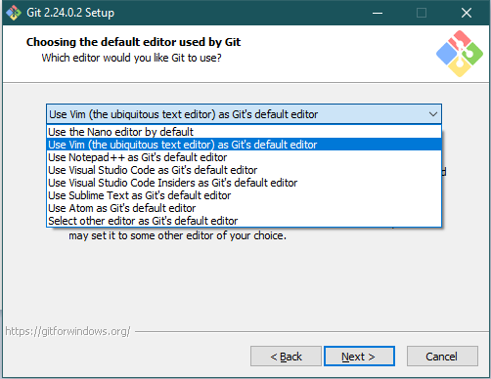

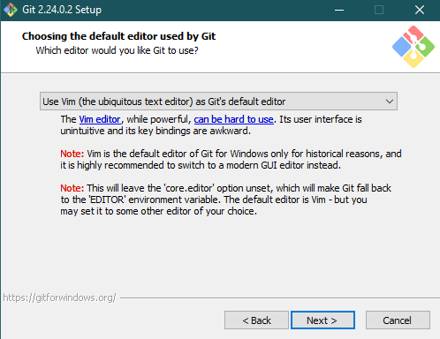

Bấm ****Next****, để tới màn hình cài đặt môi trường cho Git.

Chọn Git from command line and also from 3rd-party software

Bấm ****Next****để tiếp tục.

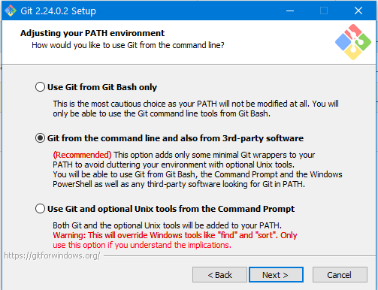

****Bước 5:****Bước tiếp theo là chọn các tính năng mã hóa kết nối cho Git của bạn

Bấm ****Next****để tiếp tục

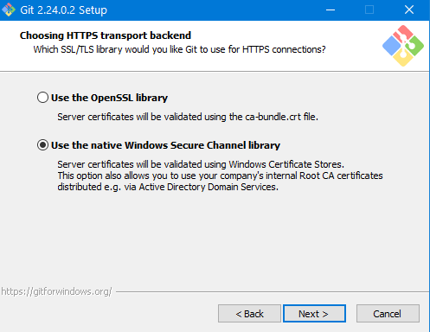

Màn hình tiếp theo tùy chọn định dạng cần chuyển đổi sau khi kết thúc thao tác dòng lệnh với Git.

Bấm ****Next****để tiếp tục.

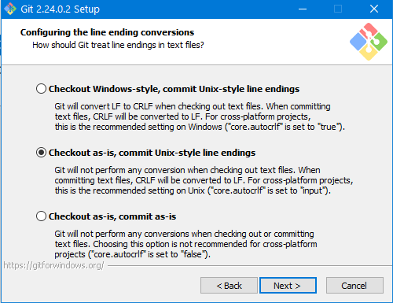

****Bước 6:****Màn hình cấu hình công cụ giả lập dòng lệnh để sử dụng Git Bash

Bấm ****Next****để tiếp tục

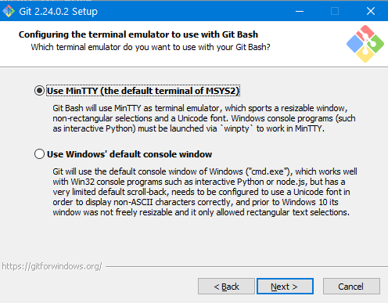

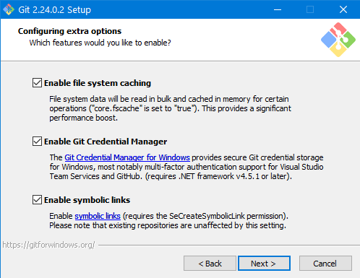

Tùy chọn****Enable file system caching:**** Bộ nhớ đệm sẽ được bật thông qua Trình quản lý bộ đệm, nó sẽ hoạt động liên tục trong khi Windows đang chạy. Dữ liệu tệp trong bộ đệm tệp hệ thống được ghi vào đĩa theo các khoảng thời gian được xác định bởi hệ điều hành và bộ nhớ được sử dụng trước đó bởi dữ liệu tệp đó sẽ được giải phóng.  
  
Tùy chọn ****Enable Git Credential Manager:**** Các chứng chỉ "Credential" quản lý Git cho Windows (GCM) là một helper chứng nhận trung gian cho Git. Nó lưu trữ an toàn thông tin đăng nhập của bạn trong Windows CM để bạn chỉ cần nhập chúng một lần cho mỗi kho lưu trữ từ xa mà bạn truy cập. Tất cả các lệnh Git trong tương lai sẽ sử dụng lại các thông tin hiện có. Bật tùy chọn này nếu bạn chắc chắn máy tính/tài khoản máy tính của bạn được bảo mật an toàn nhé :-)  
  
Tùy chọn ****Enable symbolic links:**** Tùy chọn này giúp bạn có thể tạo các liên kết tượng trưng bằng các phím tắt nâng cao. Bạn có thể tạo các liên kết tượng trưng cho từng tệp hoặc thư mục riêng lẻ và các liên kết này sẽ xuất hiện giống như chúng được lưu trữ trong thư mục có liên kết tượng trưng.  
  
Bấm ****Next****để tiếp tục

****Bước 7:****

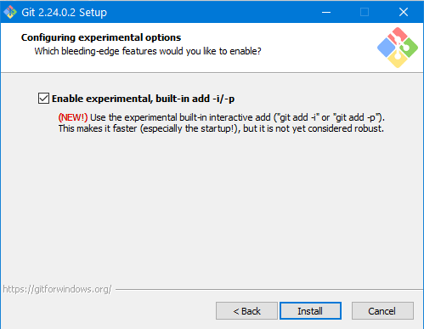

Sau khi đã hoàn thành tất cả các thiết lập bên trên. Chọn ****Install****để cài đặt

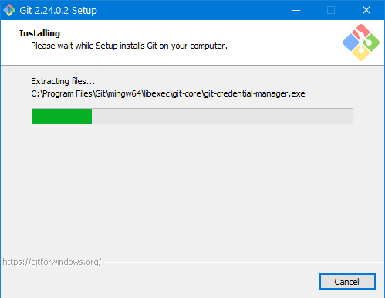

Chọn ****Launch Git Bash**** và nhấp vào ****Finish****để kết thúc quá trình cài đặt.

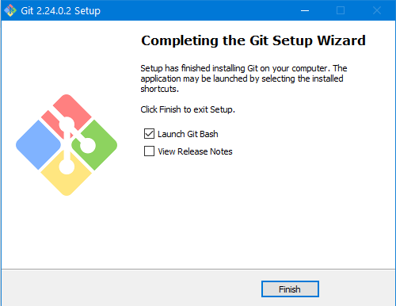

Điều này sẽ khởi chạy Git Bash trên màn hình của bạn, hãy thử gõ "git --version" để kiểm tra phiên bản Git vừa cài đặt thành công vào máy tính. Nếu xuất hiện như bên dưới, chúc mừng bạn đã cài đặt thành công. 

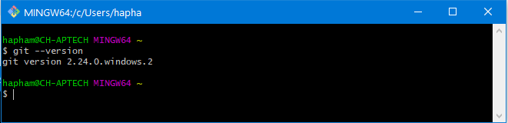

****Bước 8:****Trước khi sử dung Git cho dự án của bạn. Điều đầu tiên, hãy tiến hành cấu hình Git với tên người dùng và email của bạn. Để làm được điều đó, hãy nhập các lệnh sau trong Git Bash:

git config --global user.name "<your name>"git config --global user.email "<your email>"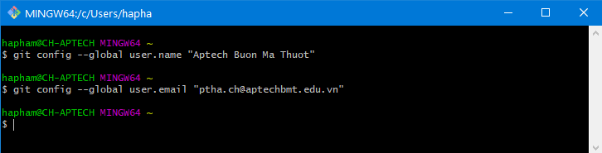

1. **Hướng dẫn cài đặt SmartGit:**

Để cài đặt SmartGit trên máy tính của bạn, hãy làm theo các bước sau:

**Bước 1:** Tải SmartGit về máy tính của bạn

Truy cập vào trang web chính thức của SmartGit tại địa chỉ **https://www.syntevo.com/smartgit/download/** và tải về phiên bản SmartGit phù hợp với hệ điều hành của bạn. Nếu bạn đang sử dụng Windows, hãy chọn phiên bản SmartGit cho Windows. Nếu bạn đang sử dụng MacOS hoặc Linux, hãy chọn phiên bản SmartGit phù hợp với hệ điều hành của bạn.

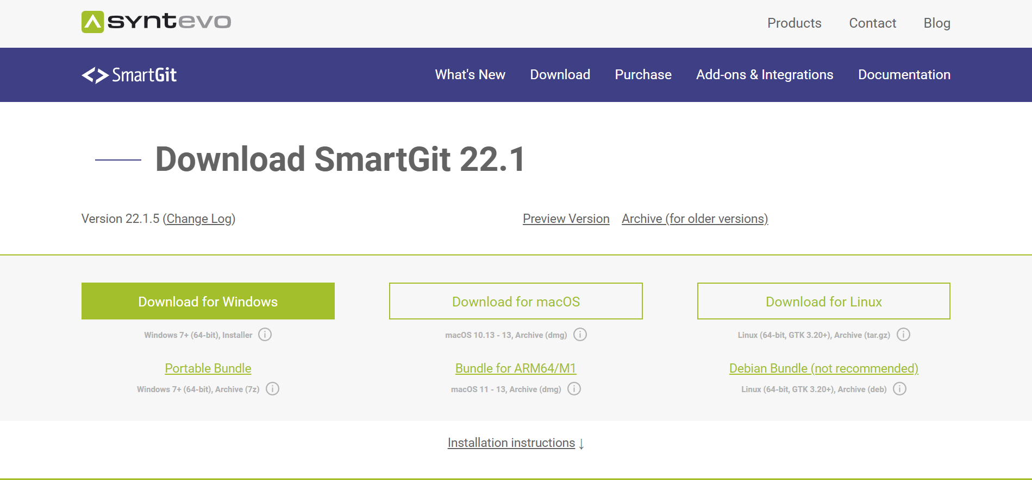

**Bước 2**: Cài đặt SmartGit trên máy tính của bạn

Sau khi tải về SmartGit, hãy mở tệp tin cài đặt và bắt đầu quá trình cài đặt.

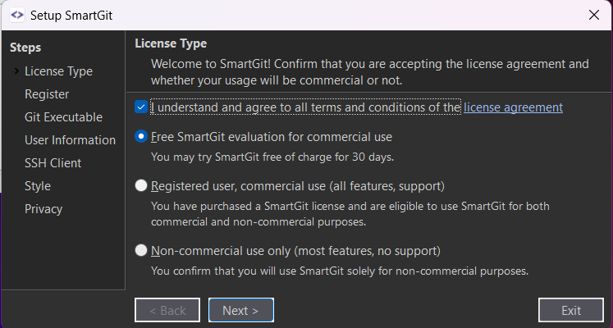

Nhấn next để tiếp tục

**Bước 3:**

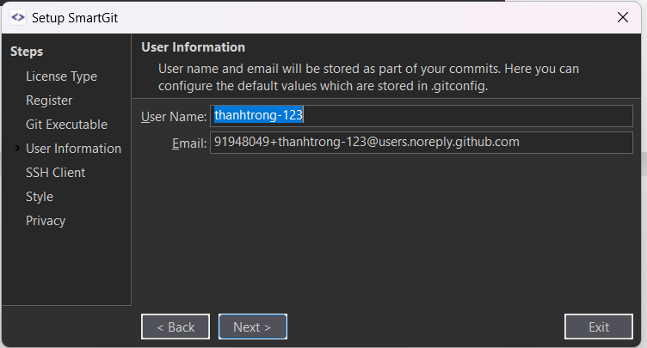

Điền thông tin nhấn next để tiếp tục

**Bước 4:**

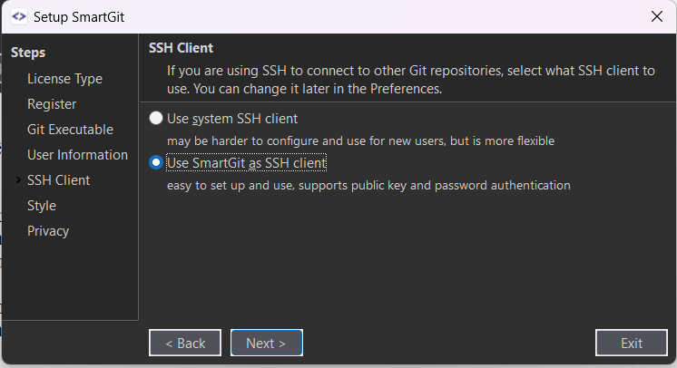

Nhấn next để tiếp tục

**Bước 5:**

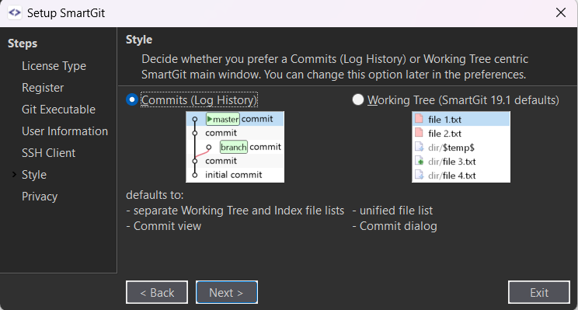

Nhấn next để tiếp tục

**Bước 6:**

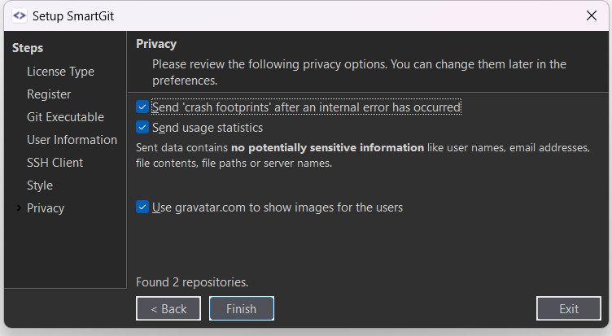

Chọn Finish để tiến hành cài đặt SmartGit

1. Tạo Repository

**Bước 1:** Đăng nhập <https://github.com>

Chọn Your repositories

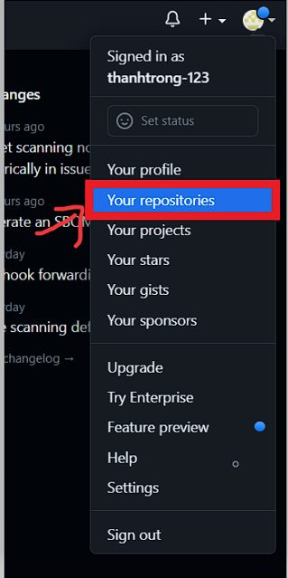

**Bước 2:**

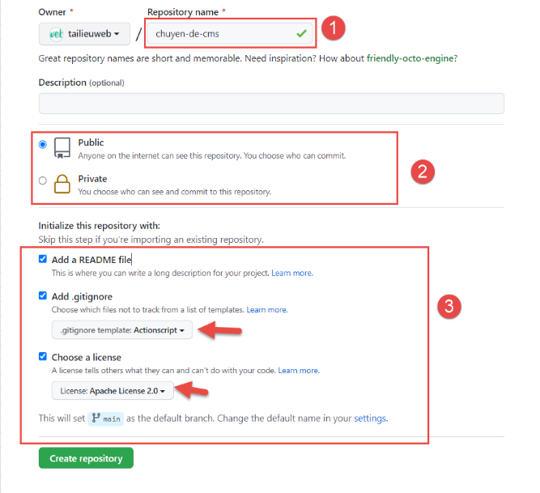

Nhấn Create repository để tạo

Thông tin của repository

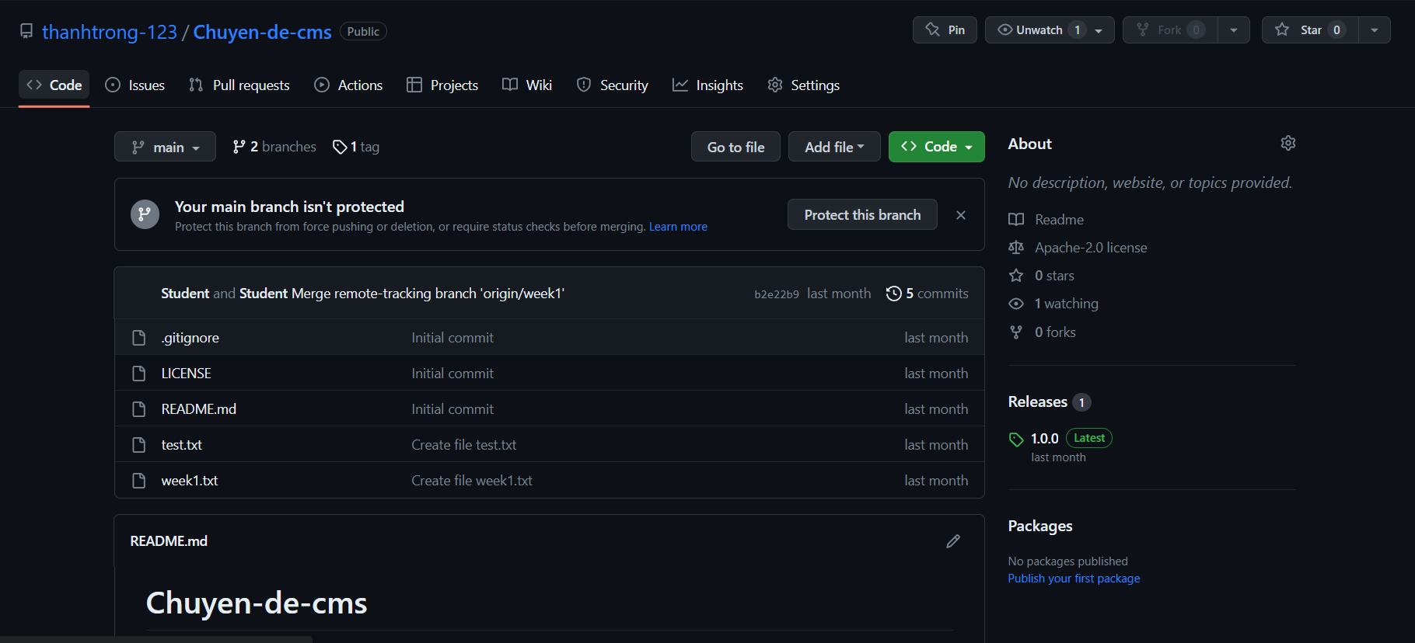

1. Login - Logout Git tại local

4.1) Để đăng nhập Git tại mức độ local, bạn có thể sử dụng lệnh sau:

git config --local user.name "Your Name"

git config --local user.email ["your_email@gmail.com"](mailto:\"your_email@domain.com\")

- "Your Name" là một chuỗi đại diện cho tên của bạn trên Git. Khi bạn đăng nhập vào Git, bạn sẽ cần cung cấp tên của mình để những người khác có thể nhận ra bạn và các thay đổi mà bạn đưa ra trên repository. Thay "Your Name" bằng tên của bạn để đăng nhập Git

VD: git config --local user.name "Thanh Trong"

- "your_email@gmail.com" là địa chỉ email của bạn trên Git. Khi bạn đăng nhập vào Git, bạn sẽ cần cung cấp địa chỉ email của mình để những người khác có thể liên hệ với bạn về các thay đổi mà bạn đưa ra trên repository. Thay "your_email@gmail.com" bằng địa chỉ email của bạn để đăng nhập Git.

VD: git config --local user.email ["thanhtrong@gmail.com"](mailto:\"your_email@domain.com\")

4.2) Để logout Git dùng lệnh sau

git config --local --unset user.name

git config --local --unset user.email